ZJFC70-2022-0002
嘉兴市应急管理局文件

嘉应急〔2022〕59号
关于印发《嘉兴市应急管理系统轻微违法
行为不予行政处罚事项清单（试行）》的
通知
各县（市、区）应急管理局，嘉兴经济技术开发区（国际商务区）、嘉兴港区应急管理局，市局各处（室）、直属单位：
为进一步优化法治营商环境，根据《中华人民共和国行政处罚法》《中华人民共和国安全生产法》等法律法规规章规定，我局制定了《嘉兴市应急管理系统轻微违法行为不予行政处罚事项清单（试行）》及轻微违法行为不予行政处罚实施流程图、《不予行政处罚决定书（样式）》。现印发给你们，自2022年7月25日起施行。
不予行政处罚事项仅适用当事人符合清单情形的首次违法行为。

附件：1.嘉兴市应急管理系统轻微违法行为不予行政处罚事项清单（试行）
2.轻微违法行为不予行政处罚实施流程图
3.不予行政处罚决定书

嘉兴市应急管理局
2022年6月21日
附件1
嘉兴市应急管理系统轻微违法行为不予行政处罚事项清单
序号 | 不予处罚/告知承诺 | 违法行为 | 适用条件 | 相关法律条文
1 | 不予处罚 | 危险物品的生产、经营、储存单位以及矿山、金属冶炼单位未建立应急救援组织或者未指定兼职应急救援人员。 | 同时符合下列条件：1.生产经营规模较小、未指定兼职应急救援人员；2.生产经营单位及时改正；3.没有造成危害后果。 | 《安全生产违法行为行政处罚办法》第四十六条：危险物品的生产、经营、储存单位以及矿山、金属冶炼单位有下列行为之一的，责令改正，并可以处1万元以上3万元以下的罚款：  （一）未建立应急救援组织或者生产经营规模较小、未指定兼职应急救援人员的。
2 | 不予处罚 | 危险物品的生产、经营、储存单位以及矿山、金属冶炼单位未配备必要的应急救援器材、设备和物资，并进行经常性维护、保养，保证正常运转。 | 同时符合下列条件：1.已配备必要的应急救援器材、设备和物资，能正常运转，但未进行经常性维护、保养；2.生产经营单位及时改正；3.没有造成危害后果。 | 《安全生产违法行为行政处罚办法》第四十六条：危险物品的生产、经营、储存单位以及矿山、金属冶炼单位有下列行为之一的，责令改正，并可以处1万元以上3万元以下的罚款：  （二）未配备必要的应急救援器材、设备和物资，并进行经常性维护、保养，保证正常运转的。
3 | 不予处罚 | 生产经营单位未将事故风险的性质、影响范围和应急防范措施告知周边单位和人员。 | 同时符合下列条件：1.未按要求告知周边可能影响的单位和人员，或告知内容不符要求；2.生产经营单位及时改正；3.没有造成危害后果。 | 《生产安全事故应急预案管理办法》第四十五条第一款：生产经营单位有下列情形之一的，由县级以上人民政府应急管理部门责令限期改正，可以处1万元以上3万元以下罚款：  （三）事故风险可能影响周边单位、人员的，未将事故风险的性质、影响范围和应急防范措施告知周边单位和人员的。
4 | 不予处罚 | 生产经营单位未落实应急预案规定的应急物资及装备。 | 同时符合下列条件：1.部分应急预案规定的应急物资及装备未落实；2.生产经营单位及时改正；3.没有造成危害后果。 | 《生产安全事故应急预案管理办法》第四十五条第一款：生产经营单位有下列情形之一的，由县级以上人民政府应急管理部门责令限期改正，可以处1万元以上3万元以下罚款：  （六）未落实应急预案规定的应急物资及装备的。
5 | 不予处罚 | 生产经营单位未按照规定进行应急预案修订。 | 同时符合下列条件：1.生产经营单位及时改正；2.没有造成危害后果。 | 《生产安全事故应急预案管理办法》第四十五条第一款：生产经营单位有下列情形之一的，由县级以上人民政府应急管理部门责令限期改正，可以处1万元以上3万元以下罚款：  （五）未按照规定进行应急预案修订的。
6 | 不予处罚 | 危险化学品建设单位建设项目安全设施竣工后未进行检验、检测。 | 同时符合下列条件：1.未检验、检测的装备个（台）数少于应检总数的1%；2.项目尚未投入生产或试生产；3.生产经营单位及时改正；4.没有造成危害后果。 | 《危险化学品建设项目安全监督管理办法》第三十七条：建设单位有下列行为之一的，责令改正，可以处1万元以下的罚款；逾期未改正的，处1万元以上3万元以下的罚款：  （一）建设项目安全设施竣工后未进行检验、检测的。
7 | 不予处罚 | 化学品生产、进口单位未按照《化学品物理危险性鉴定与分类管理办法》规定建立化学品物理危险性鉴定与分类管理档案。 | 同时符合下列条件：1.生产经营单位及时改正；2.没有造成危害后果。 | 《化学品物理危险性鉴定与分类管理办法》第十九条：化学品单位有下列情形之一的，由安全生产监督管理部门责令限期改正，可以处1万元以下的罚款；拒不改正的，处1万元以上3万元以下的罚款：  （二）未按照本办法规定建立化学品物理危险性鉴定与分类管理档案的。
8 | 不予处罚 | 危险化学品生产企业、进口企业未向用户提供应急咨询服务或者应急咨询服务不符合规定。 | 同时符合下列条件：1.设立的国内固定服务电话未由专职人员24小时值守；2.生产经营单位及时改正；3.没有造成危害后果。 | 《危险化学品登记管理办法》第三十条：登记企业有下列行为之一的，责令改正，可以处3万元以下的罚款：  （一）未向用户提供应急咨询服务或者应急咨询服务不符合本办法第二十二条规定的。
9 | 不予处罚 | 生产经营单位未在有较大危险因素的生产经营场所和有关设施、设备上，设置明显的安全警示标志。 | 同时符合下列条件：1.不属于重大事故隐患规定的范畴；2.不属于有限空间作业场所；3.生产经营单位及时改正；4.没有造成危害后果。 | 《中华人民共和国安全生产法》第九十九条：生产经营单位有下列行为之一的，责令限期改正，处五万元以下的罚款；逾期未改正的，处五万元以上二十万元以下的罚款，对其直接负责的主管人员和其他直接责任人员处一万元以上二万元以下的罚款；情节严重的，责令停产停业整顿；构成犯罪的，依照刑法有关规定追究刑事责任：  （一）未在有较大危险因素的生产经营场所和有关设施、设备上设置明显的安全警示标志的。
《危险化学品安全管理条例》第七十八条：有下列情形之一的，由安全生产监督管理部门责令改正，可以处5万元以下的罚款；拒不改正的，处5万元以上10万元以下的罚款；情节严重的，责令停产停业整顿：
（八）生产、储存危险化学品的单位未在作业场所和安全设施、设备上设置明显的安全警示标志，或者未在作业场所设置通信、报警装置的。
10 | 不予处罚 | 生产经营单位未按规定上报事故隐患排查治理统计分析表 | 同时符合下列条件：1.不存在重大事故隐患，且每半年进行统计分析并上报事故隐患排查治理统计分析表的；2.生产经营单位及时改正；3.没有造成危害后果。 | 《安全生产事故隐患排查治理暂行规定》第二十六条：生产经营单位违反本规定，有下列行为之一的，由安全监管监察部门给予警告，并处三万元以下的罚款：  （二）未按规定上报事故隐患排查治理统计分析表的。

附件2
轻微违法行为不予行政处罚实施流程图
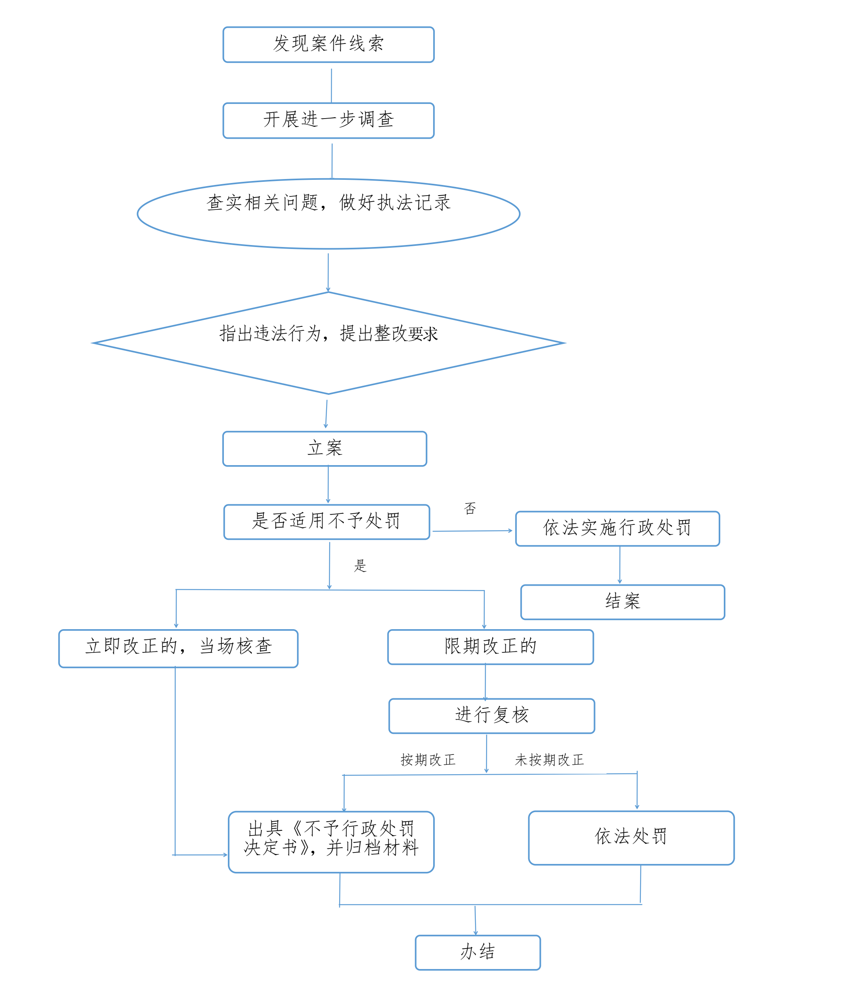
附件3
安全生产行政执法文书
文号：

不予行政处罚决定书

当事人：
我局××××年××月××日对你（单位）检查发现 （违法行为） 。经查，你单位本次违法行为违反了 ××× 的规定。鉴于本次违法行为轻微、没有发生危害后果，且于 ××××年××月××日经复查已改正上述违法行为，依据《中华人民共和国行政处罚法》第三十三条第一款的规定，结合《嘉兴市应急管理系统轻微违法行为不予行政处罚事项清单》所列情形，本机关决定对你（单位）不予行政处罚。
如你（单位）不服本决定，可在收到本决定书之日起六十日内向 ×××人民政府申请行政复议，也可在收到本决定书之日起六个月内 向×××人民法院起诉。

当事人签收： ×××应急管理局
年 月 日 年 月 日

备注：本决定书一式两联，第一联留存执法案卷，第二联交当事人。

（信息公开形式：主动公开）
 | 嘉兴市应急管理局办公室 | 2022年6月21日印发

